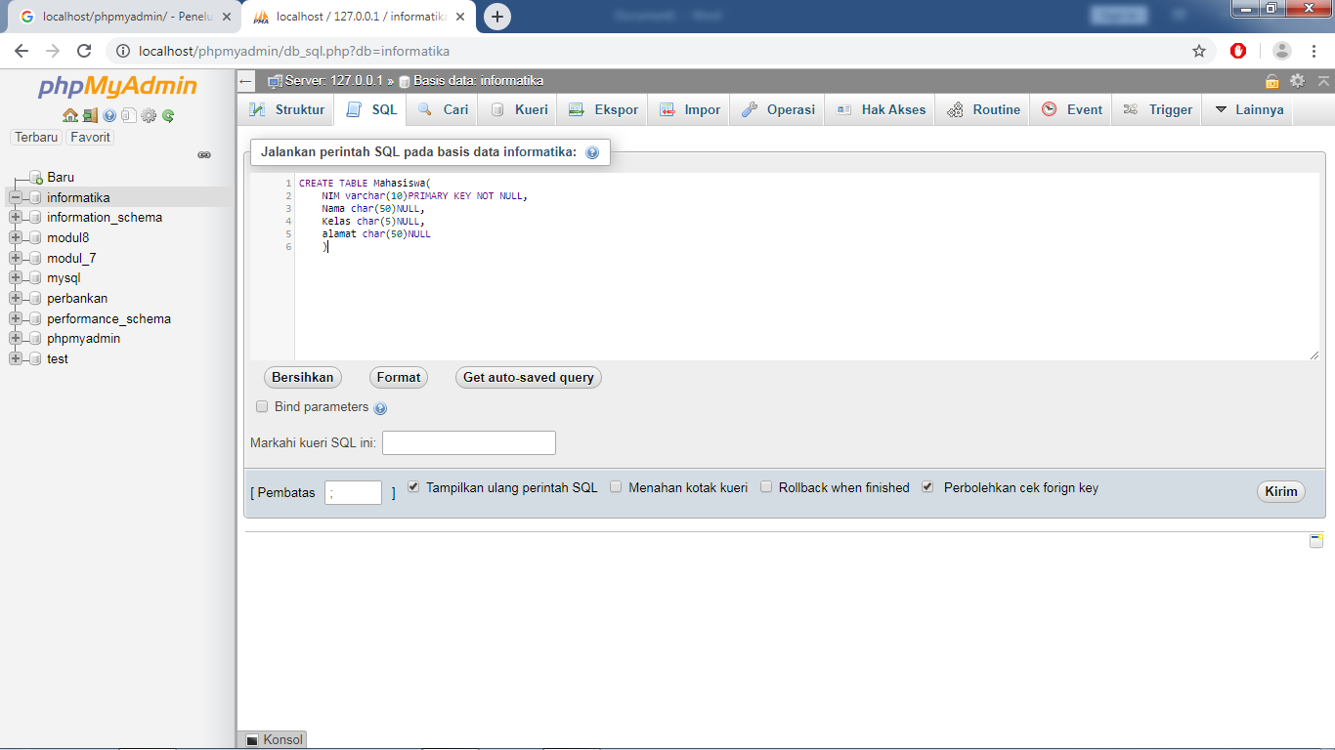

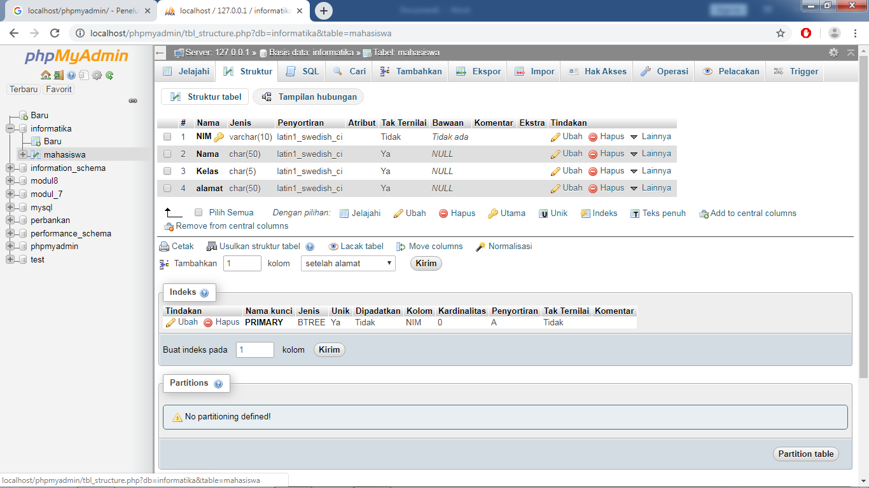

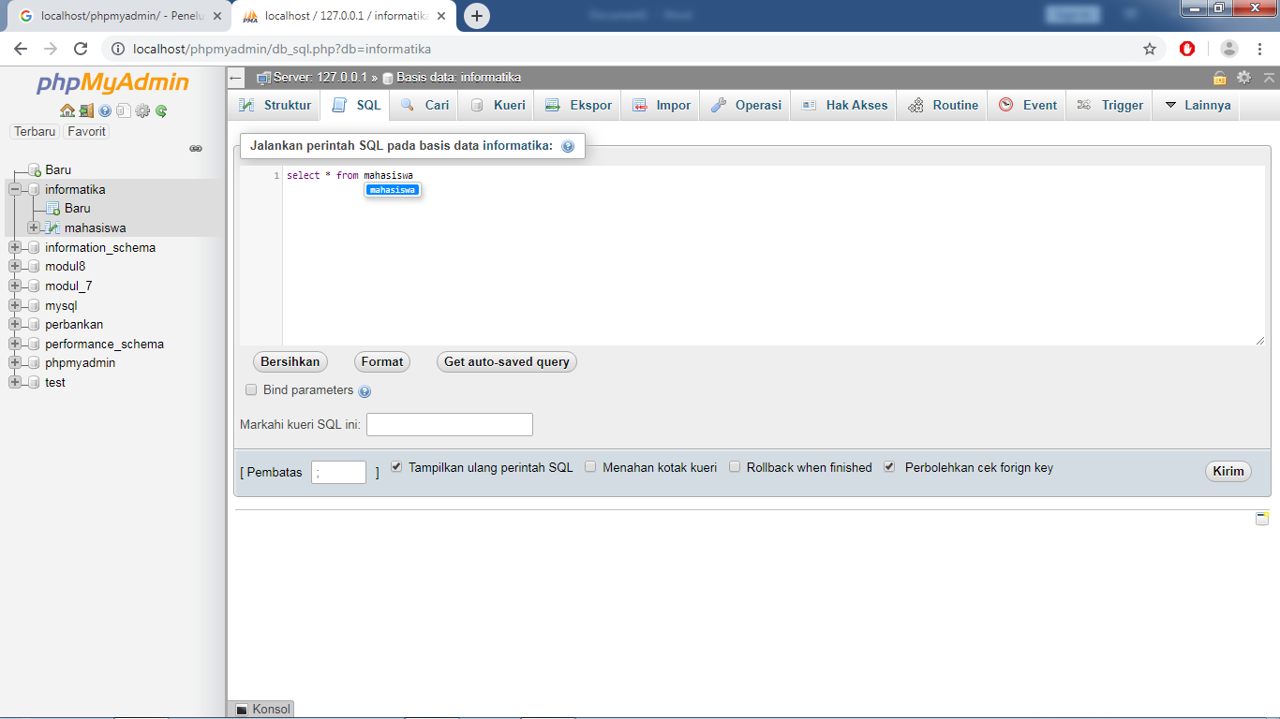

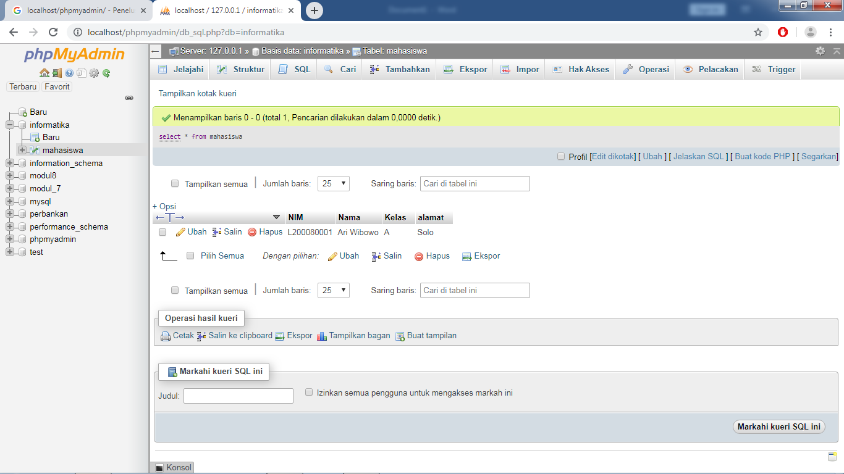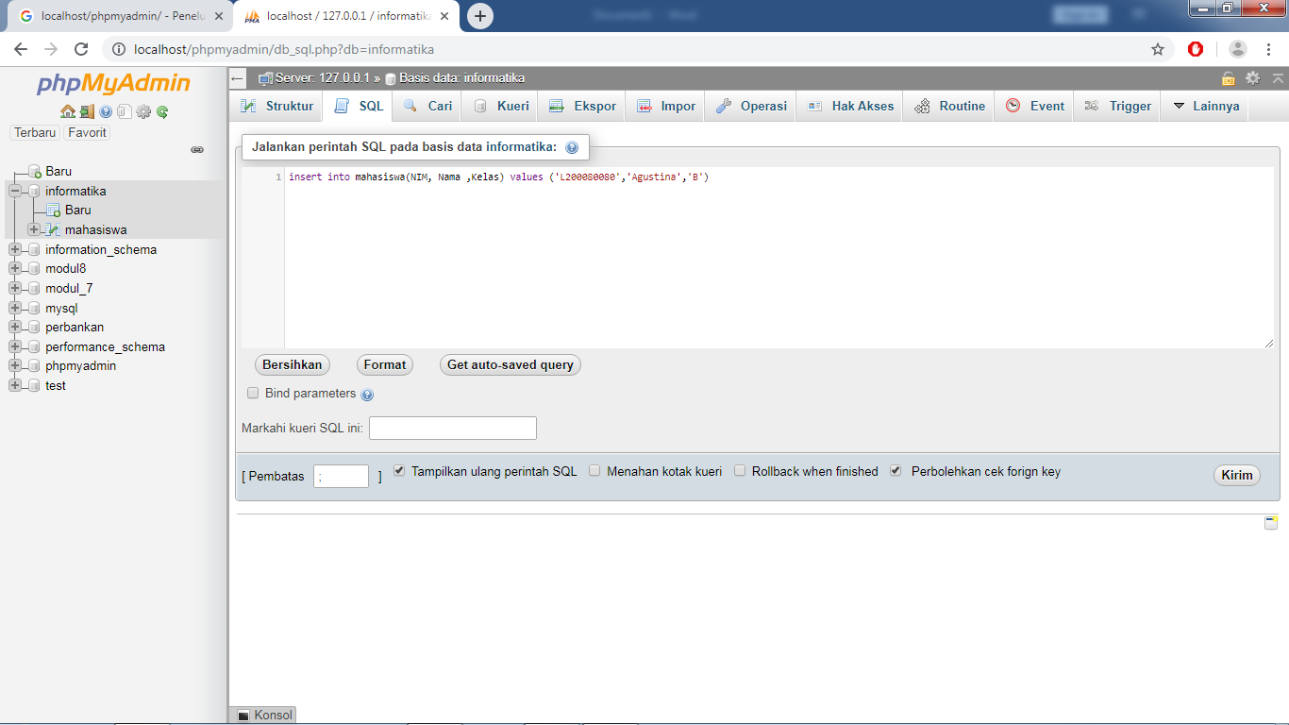

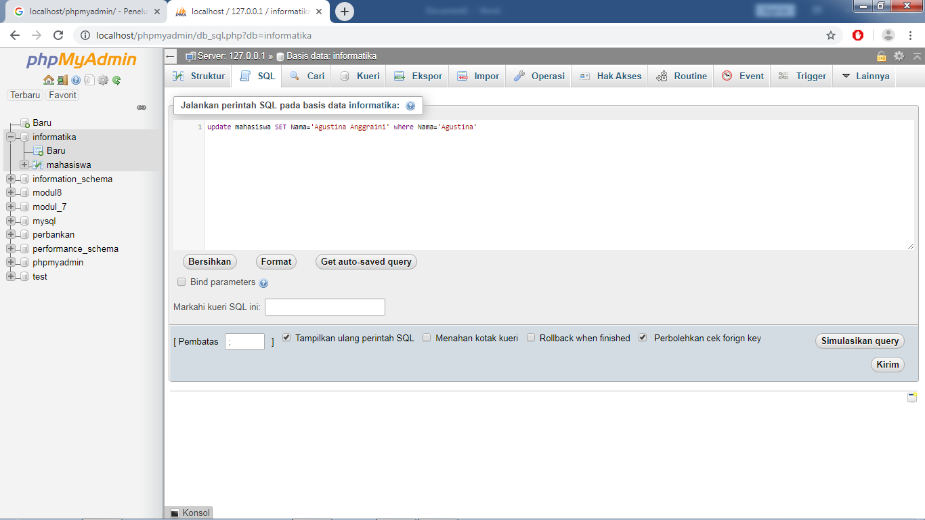

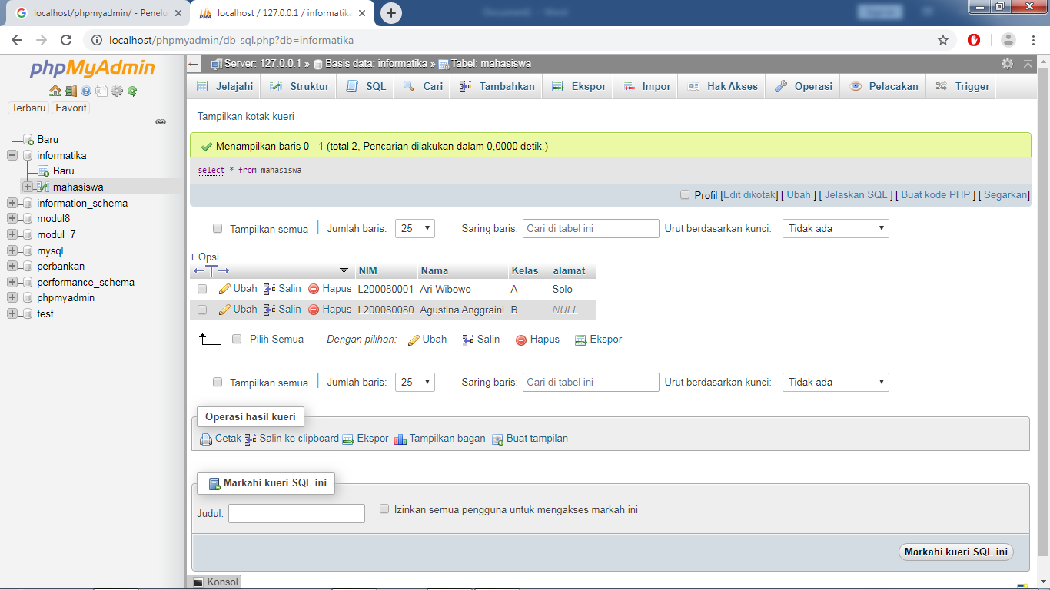

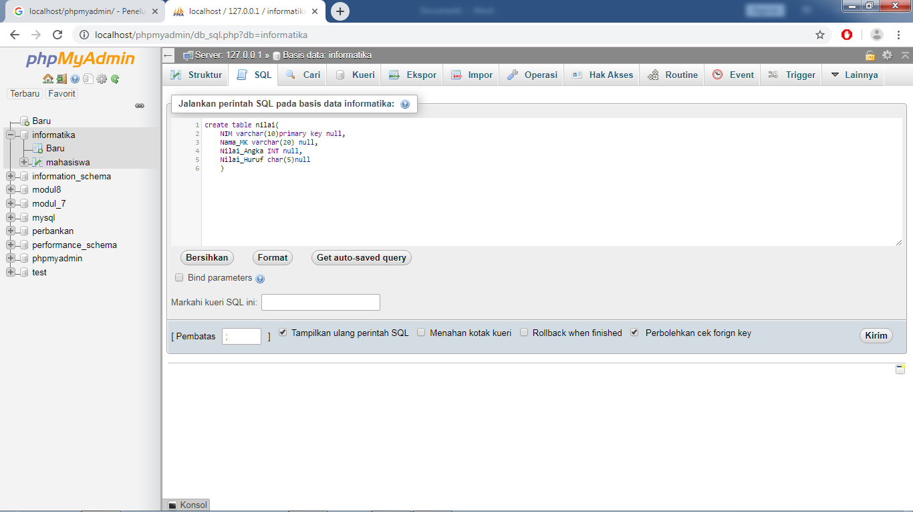

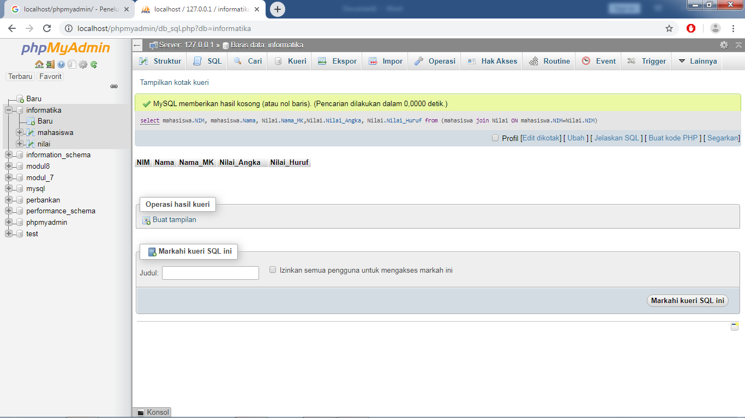

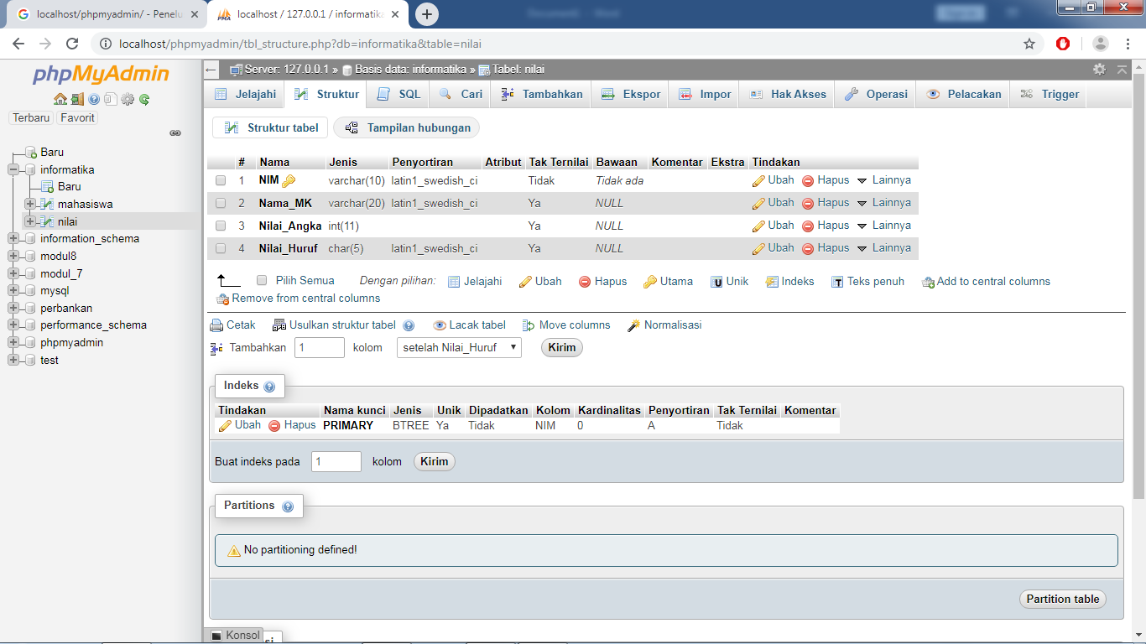

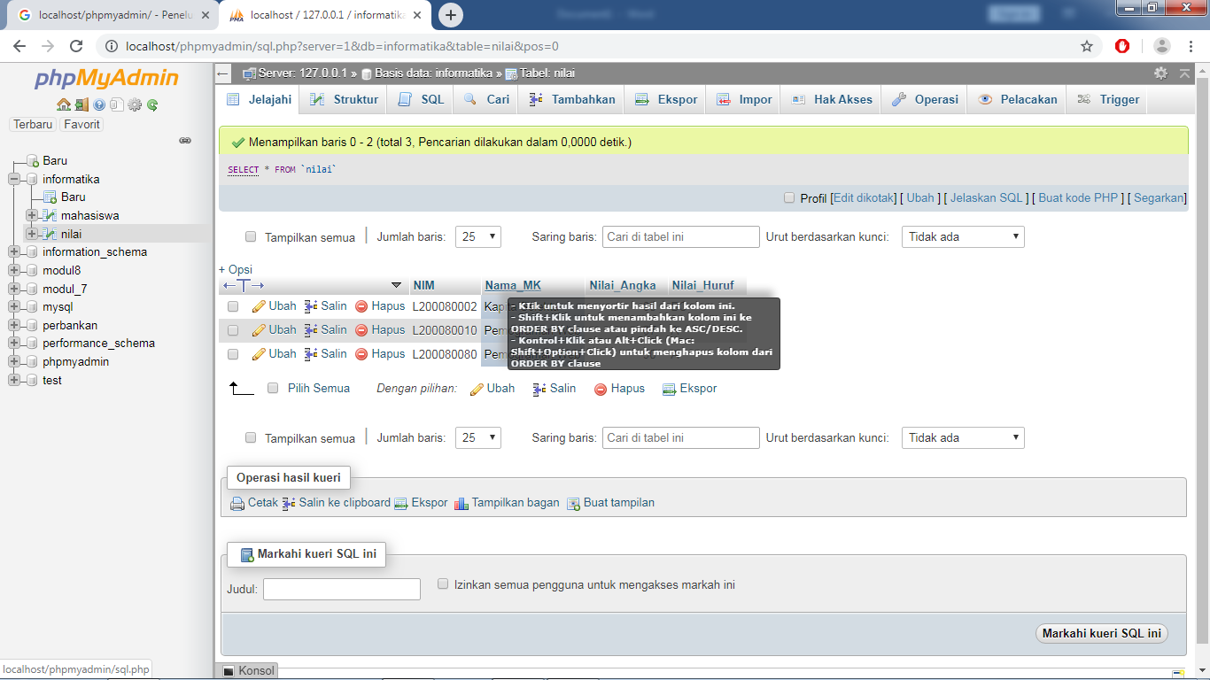

5.

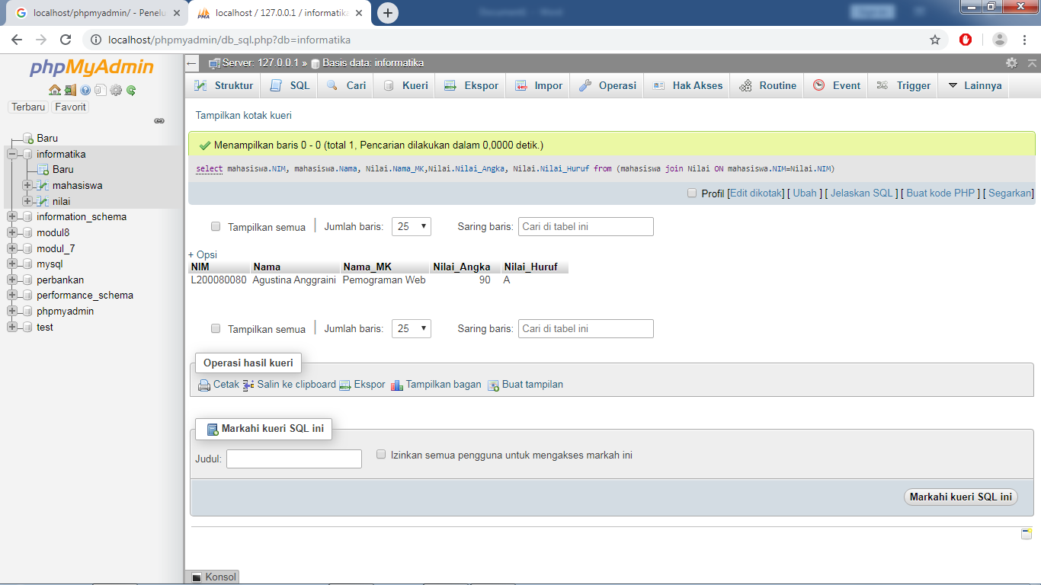

6. 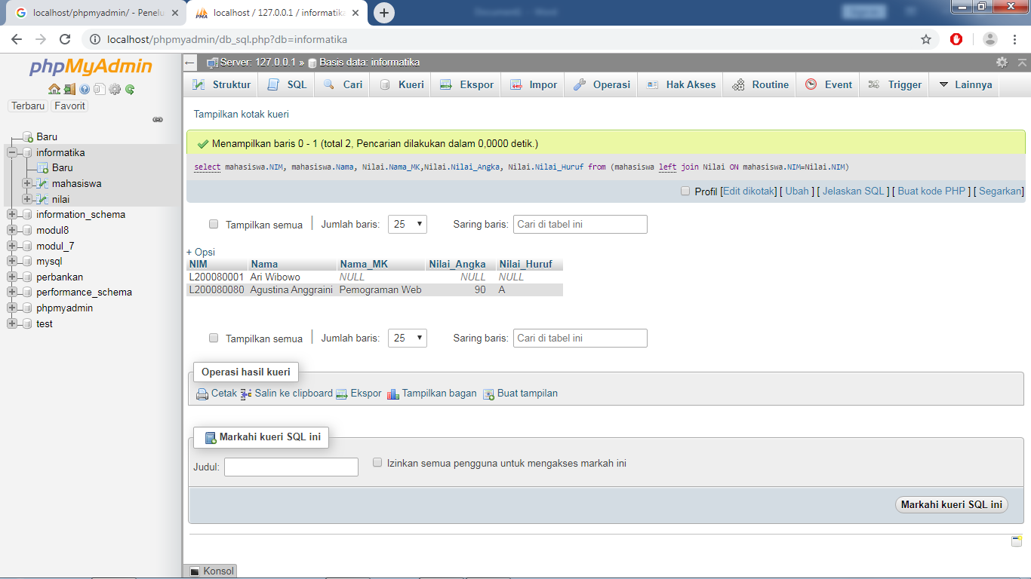

7. 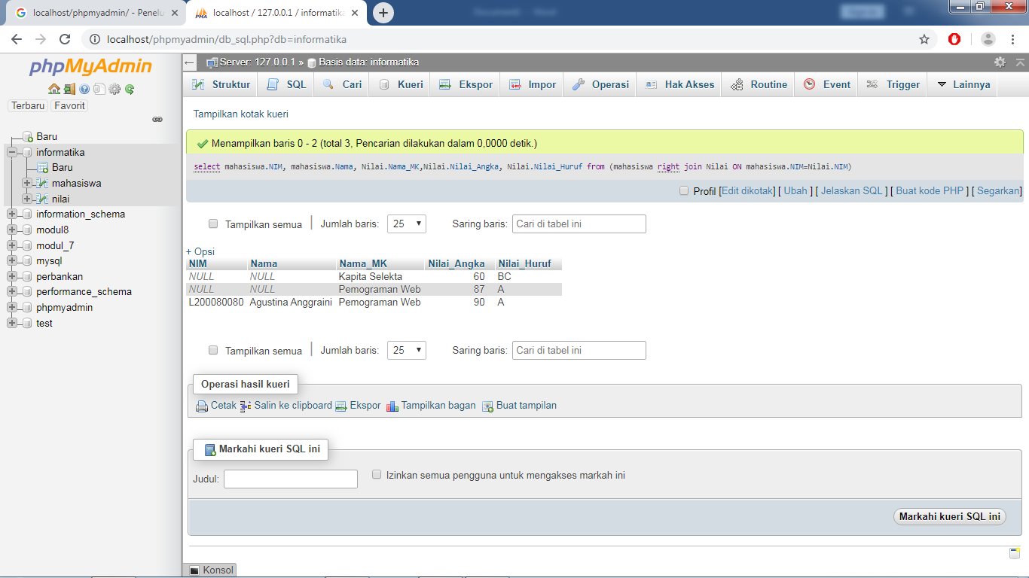

8. 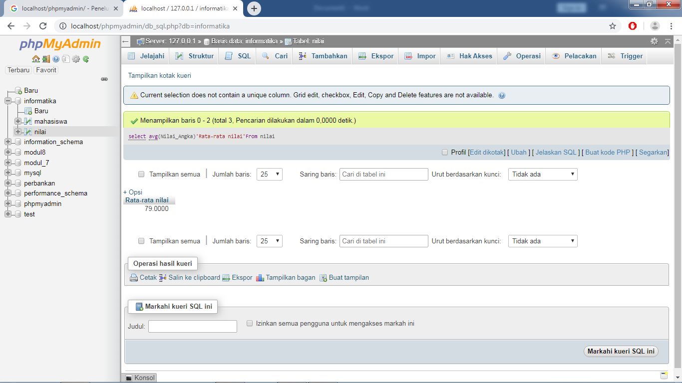

9. 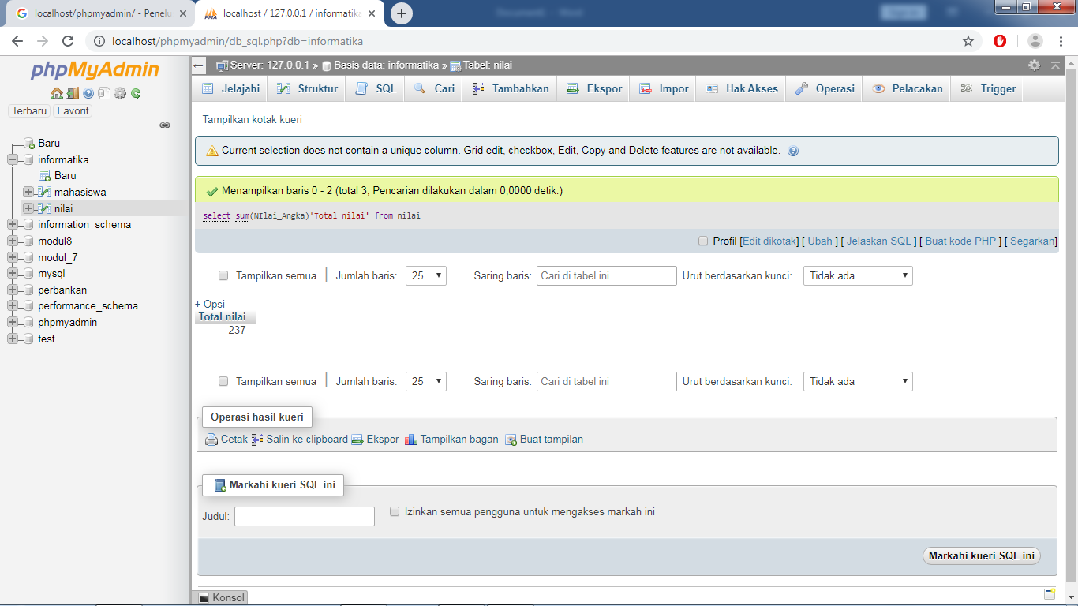

10. 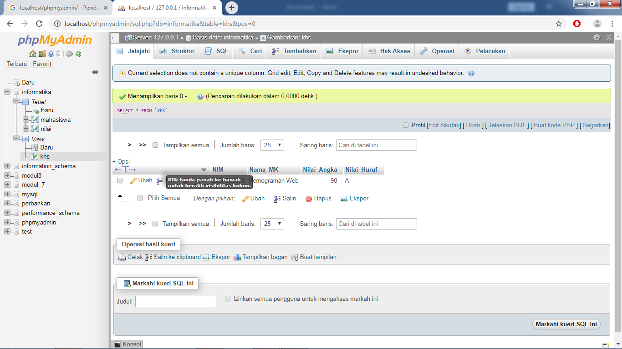

Tugas

1. - SELECT adalah pernyataan yang digunakan untuk mengambil data dari tabel database dan mengembalikan data dalam bentuk tabel. Tabel hasil ini disebut hasil-set.

-join adalah perintah SQL yang berfungsi untuk melakukan relasi antara kedua tabel atau lebih yang saling memiliki hubungan / relasi ( ditandai dengan adanya primary key pada tabel master dan foregn key pada tabel transaksi ).

-Inner Join merupakan perintah untuk menampilkan semua data yang mempunyai nilai sama

-Left Join merupakan cara menghubungkan tabel dan menampilkan semua data (kiri) pada tabel yang tidak berhubungan

-Right Join, fungsi ini hampir sama dengan fungsi Left Join ataupun kebalikannya, dimana Right Join akan menghubungkan tabel dan menampilkan semua data (kanan) pada tabel yang tidak berhubungan, dan data yang kosong akan bernilai NULL

-avg menghitung rata-rata

-sum menjumlahkan

2. 